20
Ela al.
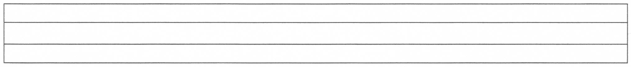
Ela al. Ela al.
Ela al. Ela al.

Ela al. Ela al.
Ela al. Ela al.
Ela al. Ela al.
Ela al. Ela al.

Ela al. Ela al.
Ela . .

Ela . .
Ela . .
Ela . .

